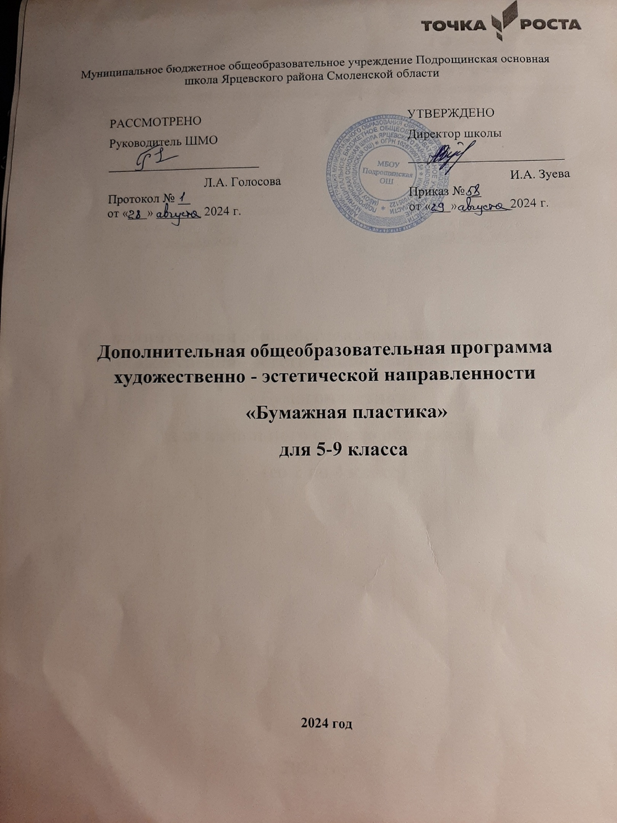

# Пояснительная записка

Рабочая программа по курсу внеурочной деятельности «Бумажная пластика» для обучающихся 5-9 классов составлена в соответствии с положениями Закона «Об образовании»; требованиями стандарта второго поколения, положения о структуре, порядке разработки и утверждения рабочих программ по учебным предметам, курсам, в рамках проекта «Точка роста».

Новизна программы заключается в разработке, изготовлении и применении дидактического материала, учитывающего возрастные особенности детей. Это позволяет создавать условия для более успешного развития творческого потенциала каждого ребенка. Данная программа предназначена для обучения детей выполнению декоративных композиций из бумаги. Бумага первый материал, из которого дети начинают мастерить, творить, создавать неповторимые изделия. Дополнительная общеобразовательная программа «Разноцветный мир. Бумажная пластика» предполагает развитие ребенка в самых различных направлениях: конструкторское мышление, художественно-эстетический вкус, образное и пространственное мышление. Используемые, в процессе реализации программы, современные педагогические технологии, такие как учебно-исследовательская деятельность, интеллектуальная игра и метод проектов способствуют формированию у обучающихся инициативности, активности, заинтересованности в результатах деятельности.

Актуальность данного курса продиктована опытом работы в начальных классах, где особенно важно у детей развитие мелкой моторики, глазомера, концентрации внимания, умение следовать устным инструкциям, что и предполагает обучение по данной программе. Программа дает ребёнку возможность реально, самостоятельно открывать для себя волшебный мир листа бумаги, превращать его в предметы живой и неживой природы, предметы быта; постигать структуру, свойства, наслаждаться палитрой цветовых гамм, сочетанием различных комбинаций, таким образом, активизируя воображение, фантазию и развивая художественный вкус. Система оценивания достижений обучающихся на основе портфолио позволяет обучающемуся приобретать опыт продуктивной творческой деятельности в процессе освоения программы. Кроме того, сегодня бумажная пластика наиболее тесно связана с самым молодым видом искусства – дизайном.

**Цель программы:** нравственно-эстетическое воспитание детей при обучении основам бумажной пластики, активизация познавательной и творческой деятельности.

# Задачи:

Образовательные – углубление и расширение знаний об истории и развитии бумажной пластики, формирование знаний по основам композиции, цветоведения и материаловедения, освоение разных техник бумажной пластики (квиллинг, оригами, констуирование из бумаги, контурное вырезание, белорусская выцинанка), совершенствовать умения и формировать навыки работы нужными инструментами и приспособлениями при обработке бумаги и других материалов, освоение различных способов творческой интерпретации сказочных и художественных текстов.

Воспитательные – привитие интереса к истокам народного творчества, к культуре своей Родины, и культуре разных народов, воспитание эстетического отношения к действительности, трудолюбия, аккуратности, усидчивости, терпения, умения довести начатое дело до конца, взаимопомощи при выполнении работы, экономичного отношения к используемым материалам, привитие основ культуры труда.

Развивающие –развитие моторных навыков, образного мышления, внимания, фантазии, творческих способностей, формирование эстетического и художественного вкуса, развитие речи.

# Место учебного курса в учебном плане.

На проведение занятий отводится 68 часа,2 часа в неделю.

**Срок реализации программы**: 1 год

# Планируемые результаты освоения курса

## Личностные результаты освоения:

1. Готовность и способность обучающихся к саморазвитию и самообразованию на основе мотивации к обучению и познанию.
2. Сформированность ответственного отношения к учению; уважительного отношения к труду.
3. Сформированность целостного мировоззрения, соответствующего современному уровню развития науки и общественной практики, учитывающего социальное, культурное, языковое, духовное многообразие современного мира.
4. Осознанное, уважительное и доброжелательное отношение к другому человеку, его мнению. Готовность и способность вести диалог с другими людьми и достигать в нем взаимопонимания.
5. Освоенность социальных норм, правил поведения, ролей и форм социальной жизни в группах и сообществах.

## Метапредметные результаты освоения

Метапредметные результаты включают освоенные обучающимися межпредметные понятия и универсальные учебные действия (регулятивные, познавательные, коммуникативные).

# Межпредметные понятия

Условием формирования межпредметных понятий, таких, как система, факт, закономерность, феномен, анализ, синтез является овладение обучающимися основами читательской компетенции, приобретение навыков работы с информацией, участие в проектной деятельности.

# Регулятивные УУД

1. Умение самостоятельно определять цели обучения, ставить и формулировать новые задачи в учебе и познавательной деятельности, развивать мотивы и интересы своей познавательной деятельности.

# Обучающийся сможет:

* + анализировать существующие и планировать будущие образовательные результаты;
  + ставить цель деятельности на основе определенной проблемы и существующих возможностей;
  + формулировать учебные задачи как шаги достижения поставленной цели деятельности.

1. Умение самостоятельно планировать пути достижения целей, в том числе альтернативные, осознанно выбирать наиболее эффективные способы решения учебных и познавательных задач.

# Обучающийся сможет:

* + определять необходимые действия в соответствии с учебной и познавательной задачей и составлять алгоритм их выполнения;
  + обосновывать и осуществлять выбор наиболее эффективных способов решения учебных и познавательных задач;
  + определять/находить, в том числе из предложенных вариантов, условия для выполнения учебной и познавательной задачи.

1. Умение соотносить свои действия с планируемыми результатами, осуществлять контроль своей деятельности в процессе достижения результата, определять способы действий в рамках предложенных условий и требований, корректировать свои действия в соответствии с изменяющейся ситуацией.

# Обучающийся сможет:

* + определять совместно с педагогом и сверстниками критерии планируемых результатов и критерии оценки своей учебной деятельности;
  + систематизировать (в том числе выбирать приоритетные) критерии планируемых результатов и оценки своей деятельности;
  + оценивать свою деятельность, аргументируя причины достижения или отсутствия планируемого результата;
  + находить достаточные средства для выполнения учебных действий в изменяющейся ситуации и/или при отсутствии планируемого результата;
  + работая по своему плану, вносить коррективы в текущую деятельность.

1. Умение оценивать правильность выполнения учебной задачи, собственные возможности ее решения.

# Обучающийся сможет:

* + анализировать и обосновывать применение соответствующего инструментария для выполнения учебной задачи;
  + оценивать продукт своей деятельности по заданным и/или самостоятельно определенным критериям в соответствии с целью деятельности;
  + обосновывать достижимость цели выбранным способом на основе оценки своих внутренних ресурсов и доступных внешних ресурсов.

1. Владение основами самоконтроля, самооценки, принятия решений и осуществления осознанного выбора в учебной и познавательной.

# Обучающийся сможет:

* + наблюдать и анализировать собственную учебную и познавательную деятельность и деятельность других обучающихся в процессе взаимопроверки;
  + соотносить реальные и планируемые результаты индивидуальной образовательной деятельности и делать выводы;
  + принимать решение в учебной ситуации и нести за него ответственность; самостоятельно определять причины своего успеха или неуспеха и находить способы выхода из ситуации неуспеха.

# Познавательные УУД

1. Умение определять понятия, создавать обобщения, устанавливать аналогии, классифицировать, самостоятельно выбирать основания и критерии для классификации, устанавливать причинно-следственные связи, строить логическое рассуждение, умозаключение (индуктивное, дедуктивное, по аналогии) и делать выводы.

# Обучающийся сможет:

* + подбирать слова, соподчиненные ключевому слову, определяющие его признаки и свойства;
  + выстраивать логическую цепочку, состоящую из ключевого слова и соподчиненных ему слов;
  + объединять предметы и явления в группы по определенным признакам, сравнивать, классифицировать и обобщать факты и явления; выделять явление из общего ряда других явлений;
  + излагать полученную информацию, интерпретируя ее в контексте решаемой задачи;
  + объяснять явления, процессы, связи и отношения, выявляемые в ходе познавательной и исследовательской;
  + делать вывод на основе критического анализа разных точек зрения.

1. Умение создавать, применять и преобразовывать знаки и символы, модели и схемы для решения учебных и познавательных задач.

# Обучающийся сможет:

* + обозначать символом и знаком предмет и/или явление;
  + определять логические связи между предметами и/или явлениями, обозначать данные логические связи с помощью знаков в схеме; создавать абстрактный или реальный образ предмета и/или явления;
  + строить модель/схему на основе условий задачи и/или способа ее решения;
  + создавать вербальные, вещественные и информационные модели с выделением существенных характеристик объекта для определения способа решения задачи в соответствии с ситуацией;

1. Смысловое чтение.

# Обучающийся сможет:

* + находить в тексте требуемую информацию (в соответствии с целями своей деятельности);
  + ориентироваться в содержании текста, понимать целостный смысл текста, структурировать текст; устанавливать взаимосвязь описанных в тексте событий, явлений, процессов.

# Коммуникативные УУД

1. Умение организовывать учебное сотрудничество и совместную деятельность с учителем и сверстниками; работать индивидуально и в группе: находить общее решение и разрешать конфликты на основе согласования позиций и учета интересов; формулировать, аргументировать и отстаивать свое мнение.

# Обучающийся сможет:

* + определять возможные роли в совместной деятельности;
  + играть определенную роль в совместной деятельности;
  + принимать позицию собеседника, понимая позицию другого;
  + строить позитивные отношения в процессе учебной и познавательной деятельности;
  + корректно и аргументированно отстаивать свою точку зрения;
  + предлагать альтернативное решение в конфликтной ситуации;
  + выделять общую точку зрения в дискуссии;
  + организовывать учебное взаимодействие в группе (определять общие цели, распределять роли, договариваться друг с другом и т. д.);

1. Умение осознанно использовать речевые средства в соответствии с задачей коммуникации для выражения своих чувств, мыслей и потребностей для планирования и регуляции своей деятельности; владение устной и письменной речью, монологической контекстной речью. **Обучающийся сможет:**
   * определять задачу коммуникации и в соответствии с ней отбирать речевые средства;
   * отбирать и использовать речевые средства в процессе коммуникации с другими людьми (диалог в паре, в малой группе и т. д.);
   * представлять в устной или письменной форме развернутый план собственной деятельности;
   * делать оценочный вывод о достижении цели коммуникации непосредственно после завершения коммуникативного контакта и обосновывать его.

# Ожидаемые результаты

В результате изучения программы обучающийся научится:

* + соблюдать правила техники безопасности и санитарно-гигиенические требования при работе с инструментами и приспособлениями, применяемыми на занятиях;
  + использовать термины, обозначающие технику изготовления объектов и их значение (аппликация, шаблон, овал, плоскость, симметричная деталь, разметка, гофрирование, сгибание, надрезание, композиция, орнамент, флористика, оригами)
  + овладевать знаниями основ композиции и цветоведения;
  + определять виды материалов, ручных инструментов, предусмотренных программой художественной деятельности;
  + выполнять основные приёмы бумагопластики (квиллинг, оригами, объёмное конструирование, художественное вырезание);
  + определять основные геометрические понятия и базовые формы оригами;
  + составлятьправила планирования и организации труда;

*Обучающийся получит возможность научиться:*

* + понимать значение смазывания клеем всей плоскости фигуры и выдержки ее перед наклеиванием; наклеивать фигуры на фон по разметке;
  + самостоятельно выполнять работу по составленному вместе с учителем плану с опорой на рисунок, схему, чертеж;
  + гармонично сочетать цвета при выполнении изделий;
  + составлять композиции согласно правилам;
  + владеть различным приемам работы с бумагой;
  + свободно пользоваться описаниями и простейшими схемами из журналов и альбомов по оригами, квиллингу, инструкционно-технологическими картами и составлять рабочие рисунки самостоятельно;
  + эстетично оформлять изделия;
  + работать парами, осуществлять попеременно функции контролера и бригадира;
  + определять главную мысль прочитанного или прослушанного произведения (сказки) и выражать её своими словами;
  + давать характеристику основным действующим лицам произведения.

Воспитательные результаты внеурочной деятельности школьников распределяются по трём уровням.

***Первый уровень результатов*** *–* приобретение школьником социальных знаний (об общественных нормах, устройстве общества, о социально одобряемых и неодобряемых формах поведения в обществе и т.п.), первичного понимания социальной реальности и повседневной жизни. Для достижения данного уровня результатов особое значение имеет взаимодействие ученика со своими учителями как значимыми для него носителями положительного социального знания и повседневного опыта.

***Второй уровень результатов*** *–* получение школьником опыта переживания и позитивного отношения к базовым ценностям общества (человек, семья, Отечество, природа, мир, знания, труд, культура), ценностного отношения к социальной реальности в целом. Для достижения данного уровня результатов особое значение имеет взаимодействие школьников между собой на уровне класса, школы, т.е. в защищенной, дружественной просоциальной среде.

***Третий уровень результатов*** *–* получение школьником опыта самостоятельного общественного действия. Только в самостоятельном общественном действии, действии в открытом социуме, за пределами дружественной среды школы, для других, зачастую незнакомых людей, которые вовсе не обязательно положительно к нему настроены, юный человек действительно становится (а не просто узнаёт о том, как стать) социальным деятелем, гражданином, свободным человеком. Именно в опыте самостоятельного общественного действия приобретается то мужество, та готовность к поступку, без которых немыслимо существование гражданина и гражданского общества.

**Форма организации деятельности учащихся на занятии** – групповая, индивидуальная.

# Формами подведения итогов реализации программы являются:

1. Защита выпускных работ, организованная в форме конкурса между обучающимися группы

# Содержание внеурочной деятельности

|  |  |  |  |  |  |  |
| --- | --- | --- | --- | --- | --- | --- |
| №  п  / п | Тематически й блок, раздел | Ко л- во час  ов | Основное содержание курса внеурочной деятельности | Формы организа ции  занятий | Основные виды учебной деятельности | |
| 1 | Вводное | 2 | Правила поведения и ТБ в центре | индивид | Соблюдение правил | |
|  | занятие. |  | «Точка роста». ТБ при работе с | уальная | техники безопасности и | |
|  | Правила |  | инструментами и материалами. |  | правила поведения в | |
|  | техники |  | Правила поведения в центре «Точка |  | классе. ТБ при работе с | |
|  | безопасност |  | роста» Необходимые материалы и |  | инструментами и | |
|  | и. |  | инструменты |  | материалами | |
| 2 | Модуль 1 | 26 | Из истории развития квиллинга. | Группов | Формулирование цели | |
|  | «Квиллинг» |  | Знакомство с оборудованием и | ая и | своей деятельности, | |
|  |  |  | материалами. Формирование | индивид | умение донести свою | |
|  |  |  | навыков кручения роллов и | уальная | позицию до других. | |
|  |  |  | модулей квиллинга. Изготовление |  | Умение работать с | |
|  |  |  | бумажных роллов и модулей |  | различными видами | |
|  |  |  | квиллинга «глаз», «капля» и др. для |  | бумаги и других | |
|  |  |  | чайной пары к сказке «Муха- |  | материалов, таких как | |
|  |  |  | цокотуха». Окончательное |  | клей, ножницы, краски | |
|  |  |  | оформление чайной пары. |  | и т. д. | |
|  |  |  | Обыгрывание (разыгрывание) |  | Развитие мелкой | |
|  |  |  | сказки «Муха-цокотуха с |  | моторики и | |
|  |  |  | использованием изготовленных |  | координации | |
|  |  |  | чайных пар. |  | движений, что | |
|  |  |  | Квиллинг цветочная поляна. Сказка |  | особенно важно для | |
|  |  |  | «Теремок». Квиллинг цветочная |  | детей и подростков. | |
|  |  |  | поляна. Изготовление простых |  | – Обучение техникам и | |
|  |  |  | цветов. |  | приемам работы с | |
|  |  |  | 2.Цветочная поляна. Изготовление |  | бумагой. | |
|  |  |  | бахромчатых цветов и кустиков в |  | – Развитие | |
|  |  |  | технике квиллинг. |  | аккуратности, терпения | |
|  |  |  | Квиллинг цветочная поляна. Сказка |  | и внимания. | |
|  |  |  | «Теремок». Коллективная работа. |  |  | |
| 3 | Модуль 2 | 26 | 1.Модуль «Оригами». История |  |  | Умение работать с |
|  | «Оригами» |  | возникновения и развития оригами. | бумагой и другими | |
|  |  |  | 2.Выполнение персонажей сказки | материалами, | |
|  |  |  | «Репка» складыванием бумаги. | необходимыми для | |
|  |  |  | 3.Базовые формы. Инструктаж по | создания поделок. | |
|  |  |  | ТБ. | – Развитие мелкой | |
|  |  |  | 4. Складывание мышки из сказки | моторики рук и | |
|  |  |  | «Репка». | координации | |
|  |  |  | 5. Складывание кошки и собачки из | движений. | |
|  |  |  | сказки «Репка». | – Формирование | |
|  |  |  | 6. Складывание внучки, бабки, деда | пространственного | |
|  |  |  | из сказки «Репка». | мышления и | |
|  |  |  | 7. Окончательное оформление | воображения. | |
|  |  |  | персонажей сказки. | – Развитие творческих | |
|  |  |  | 8. Ролевая игра по сказке «Репка». | способностей и | |
|  |  |  | 9. Ролевая игра по сказке «Репка». | эстетического вкуса. | |
|  |  |  | Оригами. Оформление полянки в | – Обучение техникам и | |
|  |  |  | композиции «Гордый олень» | приемам работы с | |
|  |  |  | Оригами. Оформление полянки в | бумагой. | |
|  |  |  | композиции «Гордый олень». | – Развитие | |
|  |  |  | Ёлочка. | аккуратности, терпения | |

|  |  |  |  |  |  |
| --- | --- | --- | --- | --- | --- |
|  |  |  | 1. Оформление полянки в композиции «Гордый олень». Бабочка. 2. Оформление полянки в композиции «Гордый олень». Цветы. |  | и внимания. Формирование пространственного мышления и воображения. |
| 4 | Модуль 3  «Конструир ование из бумаги.  Театр на столе.  Народные сказки» | 7 | 1. Конструирование из бумаги. Театр на столе. Сказка «Колобок». 1.1.Порядок изготовления поделок. Подготовка шаблонов. Колобок. Инструктаж по ТБ    1. Конструирование из бумаги. Заяц.    2. Конструирование из бумаги. Медведь.    3. Конструирование из бумаги. Лиса.    4. Конструирование из бумаги. Волк.    5. Ролевая игра сказка «Колобок».   2год.Конструирование из бумаги. Театр на столе. Сказка «Кот и петух».   * 1. Изготовление шаблонов персонажей к сказке «Кот и петух»   2. Конструирование из бумаги. Петух.   3. Конструирование из бумаги. Кот.   4. Оформление поляны цветами. 2.5.Ролевая игра сказка «Кот и петух». |  | Развитие творческого мышления и  воображения, что позволяет создавать уникальные и интересные работы. Обучение аккуратности и терпению, что  является важным качеством для любого человека.  Развитие эстетического вкуса и чувства прекрасного, что поможет участникам кружка лучше понимать искусство и культуру.  – Развитие аккуратности, терпения и внимания.  Формирование пространственного мышления и воображения. |
| 5  . | Модуль 4  «Узоры из бумаги» | 4 | Модуль «Узоры из бумаги» инструктаж по ТБ   1. Волшебная сказка. Узоры из бумаги.Техника вырезания снежинок и звёздочек. 2. Техника вырезания цветов и папоротников. 3. Техника вырезания: дерево и птицы. |  | Формирование пространственного мышления и воображения.   * Развитие творческих способностей и эстетического вкуса. * Обучение техникам и приемам работы с бумагой. |
| 6 | Обобщение материала. | 3 | Обобщение материала. Промежуточная аттестация. Итоговое задание |  |  |
|  | Итого | 68 |  |  |  |

Тематическое планирование

|  |  |  |
| --- | --- | --- |
| №  п/п | Тематический блок, раздел | Кол-во  часов |
| 1 | Вводное занятие. Правила техники безопасности. | 2 |
| 2 | Модуль 1 «Квиллинг» | 26 |
| 3 | Модуль 2 «Оригами» | 26 |
| 4 | Модуль 3 «Конструирование из бумаги. Театр на столе. Народные сказки» | 7 |
| 5 | Модуль 4 «Узоры из бумаги» | 4 |
| 6 | Обобщение материала. Промежуточная аттестация | 2 |
| 7 | Итоговое занятие | 1 |
|  | Итого | 68 |